Урок 3. Представление СЛАУ в виде матричного уравнения.

Практика.
Запишите СЛАУ в виде матричного уравнения:

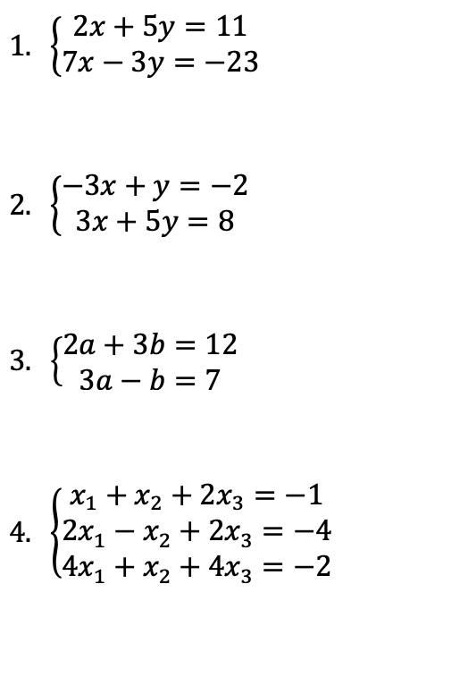

Умножте матрицу на вектор:
